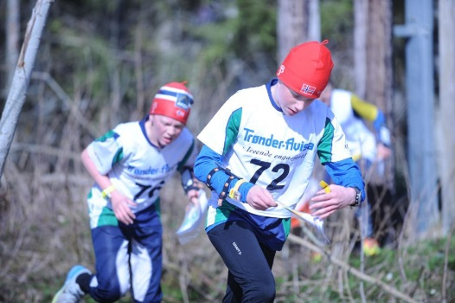
Vårsamling 2017
22.-23. april

Nord-Trøndelag Orienteringskrets og
OK Skøynar inviterer - Bli med!

Program

1100  1130  1330  1530  1800  2100  2300  0800  1000 | Lørdag 22. april  Ankomst  Første orienteringsøkt  Brødmat(inkludert)  Andre orienteringsøkt  Kveldsmat/middag (inkludert) – Sosialt samvær  Kveldsmat  Ro  Søndag 23.april  Frokost (inkludert)  Henting/avreise for Blåveisløpet  Hver klubb må stille med minst en voksen på leiren. | Dato: 22.-23. april  Sted: Torsbustadhytta i Torsbustaden. Merket fra Skogn sentrum  For hvem: o-løpere fra 13 år og oppover fra Nord-Trøndelag  Påmelding via Eventor innen 18.04.2017  http://eventor.orientering.no/Events/Show/8500  Klubbene faktureres i etterkant
Ta med: Sovepose, liggeunderlag og toalettsaker, brikke og kompass. Løpstøy, sko- og klesskift. Tøy til å være i aktivitet ute og inne (sjekk værmelding!) og godt humør! |  | Meldi fra om evt. allergier på e-post: joarsven@online.no
www.skoynar.no |  | OK Skøynar er på

